苏州大学实验报告
院、系 | 计算机学院 |  | 年级专业 |  | 软件工程 |  | 姓名 | 朱金涛 | 学号 | 2327406014
课程名称 |  | 机器学习综合实践 |  |  |  |  |  |  | 成绩
指导教师 |  | 李俊涛 |  | 同组实验者 |  | 无 |  | 实验日期 | 2025年10月11日

实 验 名 称 | 机器学习综合实践实验五：朴素贝叶斯分类器

- 实验目的
- 掌握文本情感分析的基本原理与实现流程。
- 学习文本特征提取与机器学习分类模型的应用方法。
- 理解并验证高斯朴素贝叶斯在文本特征下的失效原因。
- 实验内容
- 掌握文本情感分析的基本流程：了解从原始文本到特征向量再到分类器训练的全过程。
- 熟悉文本预处理与特征提取方法：掌握基于 TF-IDF（词频–逆文档频率）的文本向量化原理与实现。
- 比较不同分类算法的性能差异：通过 Logistic Regression、Linear SVM 和 Multinomial Naive Bayes 等模型，对比其在情感分类任务上的准确率、精度、召回率和 F1 值。
- 掌握模型评估与可视化方法：使用混淆矩阵和热力图评估分类结果，直观理解模型误判情况。
- 分析高斯朴素贝叶斯失效的原因：通过实验验证 GaussianNB 在 TF-IDF 特征上的假设不成立，理解模型分布假设与数据特性的匹配关系。
- 实验步骤和结果
- 数据加载与初步分析：
使用pandas读取IMDB电影评论数据集，检查数据结构。
数据共25,000条影评样本，每条影评带有感情标签（0表示负面，1表示正面），正负样本数量均衡。
随后将数据按8:2比例划分为训练集和测试集，为后续模型训练做准备。
运行结果如下：
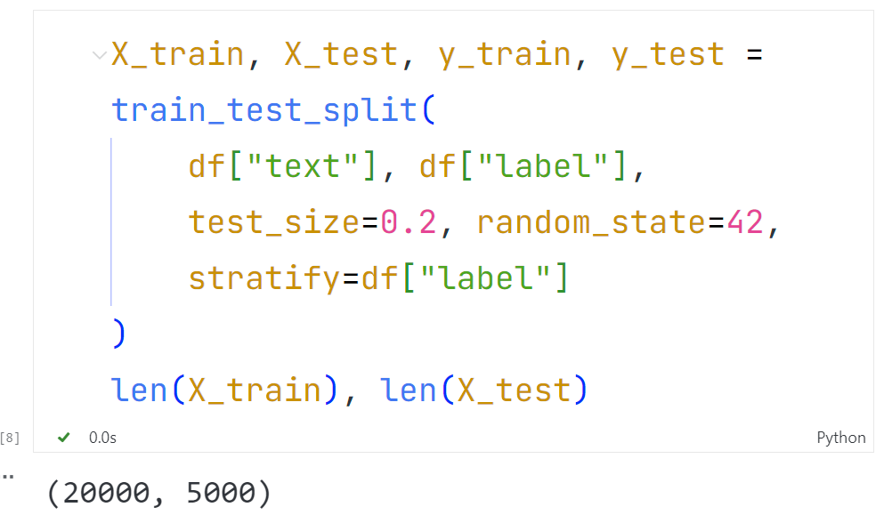
- 文本预处理与特征提取：
采用TF-IDF（词频-逆文档频率）方法将文本转化为数值特征。
处理过程中进行了小写化、停用词过滤，并提取unigram与bigram特征。
该方法能突出区分性较强的关键词，使模型在高维稀疏空间中学习到感情差异。
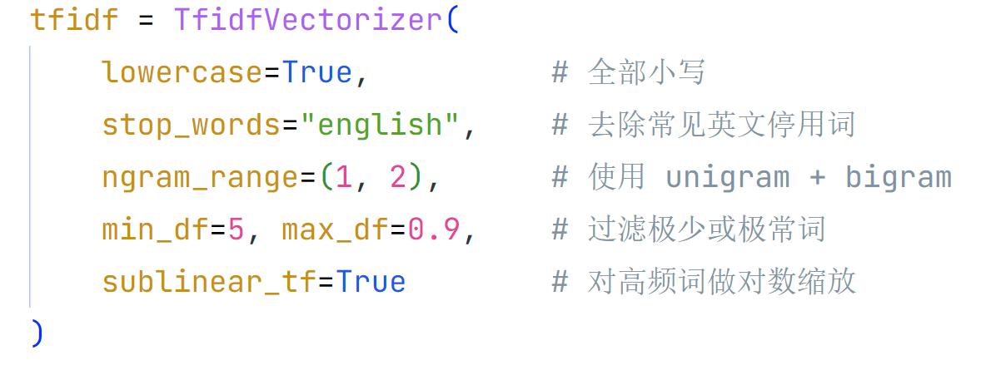
- 模型训练与性能比较：
分别训练了 Logistic Regression、Linear SVM 和 Multinomial Naive Bayes 三种模型。
为确保公平比较，所有模型均基于相同的 TF-IDF 特征，并在同一训练集上训练。
随后计算各模型在测试集上的准确率、精度、召回率和 F1 值，并汇总成表。
表格如下：
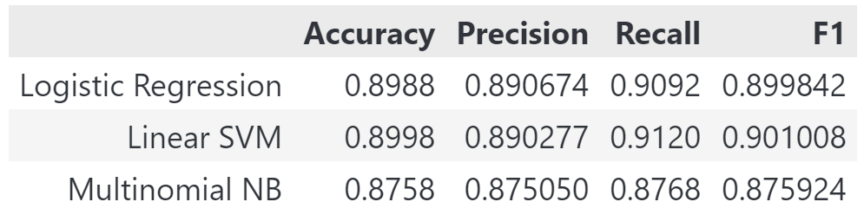
由表格可见，LR和LS模型训练的结果近似且较优，而MNB的结果稍差。
- 混淆矩阵可视化与误差分析：
利用混淆矩阵热力图展示各模型分类结果。
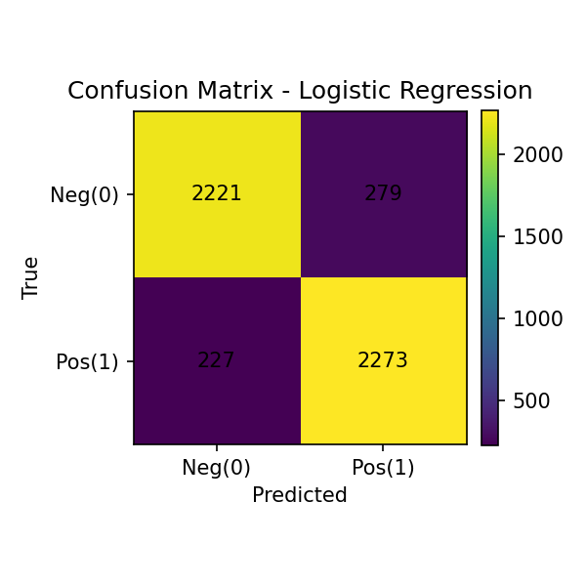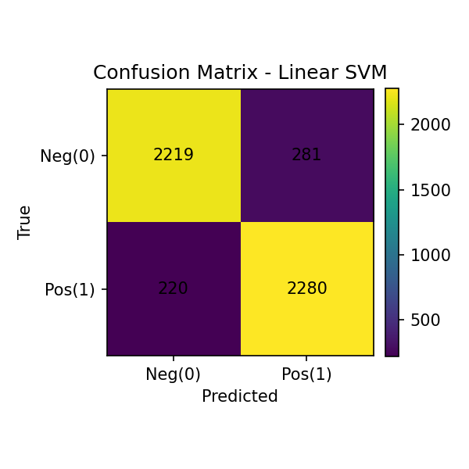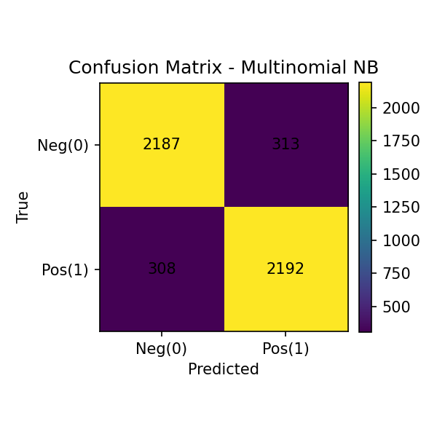
结果显示 Logistic Regression 与 Linear SVM 的正确分类数量较多，误判比例较低；
MultinomialNB 的错误主要集中在将部分正面评论误判为负面。
通过热力图分析发现各模型对两类样本的识别较为平衡。
- 高斯朴素贝叶斯验证：
为验证高斯朴素贝叶斯在文本任务中的适用性，将 TF-IDF 特征经 Truncated SVD 降维后输入 GaussianNB 模型。
运行结果如下：
热力图：
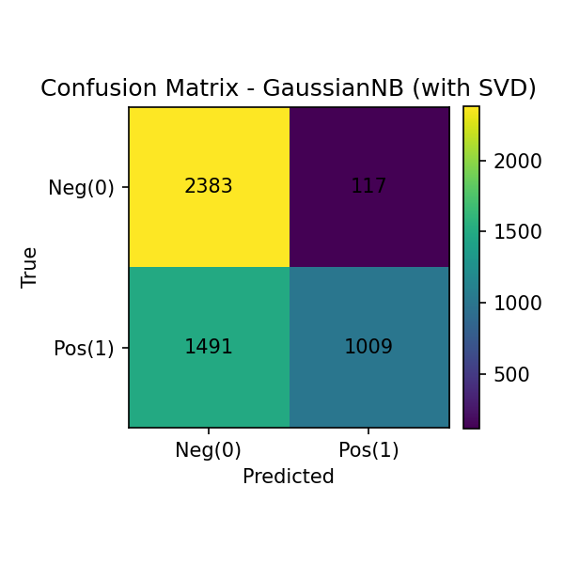
为了验证高斯朴素贝叶斯在文本情感分析中的失效，我们在 TF-IDF 特征基础上进行了 Truncated SVD 降维，使得输入满足连续稠密形式以适配 GaussianNB。然而，降维后模型性能显著下降，F1 值由约 0.85 降至 0.69。这表明问题并非源于输入稀疏性，而在于高斯假设本身与文本特征分布的本质冲突。SVD 虽生成了连续特征，但破坏了特征独立性并引入符号对称性，进一步放大了高斯假设的不适用性。说明其高斯分布假设与文本特征的稀疏非负性质不匹配，验证了该方法在情感分析中的失效。
总结：在本次实验中，高斯朴素贝叶斯模型在 IMDB 电影评论情感分析任务中的表现显著低于其他模型，其失效的根本原因在于特征分布假设不符。该模型假设各特征在类别条件下服从高斯分布，而文本的 TF-IDF 特征具有非负、稀疏且高度偏态的分布特征，难以满足正态性要求。即使通过 SVD 降维将特征转化为稠密连续形式，特征之间的相关性和符号对称性仍破坏了独立同分布假设，使得模型无法构建有效的决策边界。因此，高斯朴素贝叶斯不适用于此类高维稀疏文本特征的情感分类任务。
- 实验总结
本次实验以斯坦福电影评论数据集为基础，系统完成了文本情感分析的建模与验证过程。通过 TF-IDF 特征提取，将文本数据成功转化为可用于机器学习的高维稀疏表示，并分别训练了 Logistic Regression、Linear SVM 和 Multinomial Naive Bayes 三种分类模型。实验结果表明，线性模型（尤其是 SVM）在情感分类任务中表现最佳，F1 值接近 0.90，而 MultinomialNB 在保持较高效率的同时也能取得较好效果。相比之下，高斯朴素贝叶斯的分类性能明显较低，其主要原因在于高斯分布假设与 TF-IDF 特征的稀疏非负特性不符。整体而言，本实验帮助我掌握了文本特征提取、模型训练、性能评估与误差分析的完整流程，并通过对比不同算法的结果，加深了对模型假设与数据特性匹配关系的理解。

